**Цели пользователей (Что важно для клиентов клуба?)**

**🔹 Доступность и удобство**✔Возможность забронировать место онлайн, не тратя время на звонки.  
✔ Простая и понятная система выбора ПК, времени и тарифов.  
✔ Наличие ночных и групповых тарифов для удобства командных игр.

**🔹 Качество игровых мест**✔ Современные игровые ПК с мощными видеокартами и высокими FPS.  
✔ Разные игровые зоны: обычные ПК, VIP, консоли (PS5, VR).  
✔ Удобные эргономичные кресла для долгих игровых сессий.

**🔹 Комфорт и атмосфера**✔ Уютная обстановка, возможность отдохнуть в лаунж-зоне.  
✔ Доступ к закускам и напиткам, чтобы не отвлекаться от игры.  
✔ Поддержка разных игровых жанров (шутеры, MOBA, RPG, симуляторы).

**🔹 Киберспорт и турниры**✔ Регулярные локальные турниры с призами.  
✔ Встроенный рейтинг игроков и система достижений.  
✔ Возможность создавать команды и участвовать в клубных и онлайн-турнирах.

**🔹 Личный кабинет и удобный интерфейс**✔История бронирований, начисление бонусов и скидок.  
✔ Информация о балансе и тарифах.  
✔ Возможность оставлять отзывы и предложения.

**Бизнес-цели (Что важно для владельца клуба?)**

**🔹 Привлечение клиентов**✔ Создать удобный сайт с системой бронирования.  
✔ Разработать гибкую систему скидок и акций (ночные тарифы, абонементы).  
✔ Запустить рекламную кампанию в соцсетях (таргет, промо в Discord, Telegram).

**🔹 Максимизация прибыли**✔ Разные источники дохода:

* Почасовая аренда ПК и консолей.
* Продажа еды и напитков.
* Платные турниры с взносами.
* Аренда VIP-зон.  
  ✔ Увеличить средний чек за счёт комбо-предложений (игра + напиток).

**🔹 Формирование комьюнити**✔ Регулярные турниры и соревнования между игроками.  
✔ Введение уровней и достижений для постоянных клиентов.  
✔ Интеграция клуба с киберспортивными платформами (FACEIT, Steam).

**🔹 Оптимизация работы клуба**✔ Автоматизированная система учёта свободных мест.  
✔ Встроенная CRM-система для отслеживания активности клиентов.  
✔ Контроль загрузки клуба и расписания мероприятий.

**🔹 Создание узнаваемого бренда**✔ Фирменный стиль клуба (логотип, уникальный дизайн интерьера).  
✔ Проведение партнёрских мероприятий с брендами (MSI, Razer, Logitech).  
✔ Развитие клуба как места не только для игр, но и для общения.

**📌 Анализ конкурентов компьютерного клуба**

**1. Список основных критериев для сравнения**

Для анализа конкурентов рассматриваем следующие параметры:

**🔹 Функционал:**

* Наличие системы онлайн-бронирования.
* Разделение на зоны (ПК, консоли, VR).
* Турнирная система, рейтинги.
* Меню с тарифами и акциями.

**🔹 Интерфейс и UX/UI:**

* Навигация (насколько удобно пользоваться сайтом).
* Дизайн (цветовая палитра, оформление, читаемость).
* Визуальные эффекты (анимации, hover-эффекты).

**🔹 Стилевое оформление:**

* Цветовая схема.
* Шрифты.
* Графические элементы.

**🔹 Общая оценка:**

* Плюсы и минусы сайта.
* Что можно перенять для своего проекта.

**2. Определение конкурентов и их сегментация**

Выбраны **5 конкурентов** из разных сегментов:

|  |  |  |
| --- | --- | --- |
| **Конкурент** | **Тематика** | **Функционал** |
| CyberX | Компьютерный клуб | Бронирование мест, турниры, премиум-залы |
| CyberSpace | Киберлаунж | Лаунж-зоны, консоли, кальяны |
| CheckPoint Club | Консольный клуб | Аренда PS5, VR-зоны, турнирные вечеринки |
| FACEIT | Онлайн-киберспорт | Турниры, рейтинги, подписки |
| Домашний гейминг | Альтернатива клубам | Игра на своих ПК, без ограничений |

**3. Анализ конкурентов**

**🔹 1. CyberX (Киберспортивный клуб)**

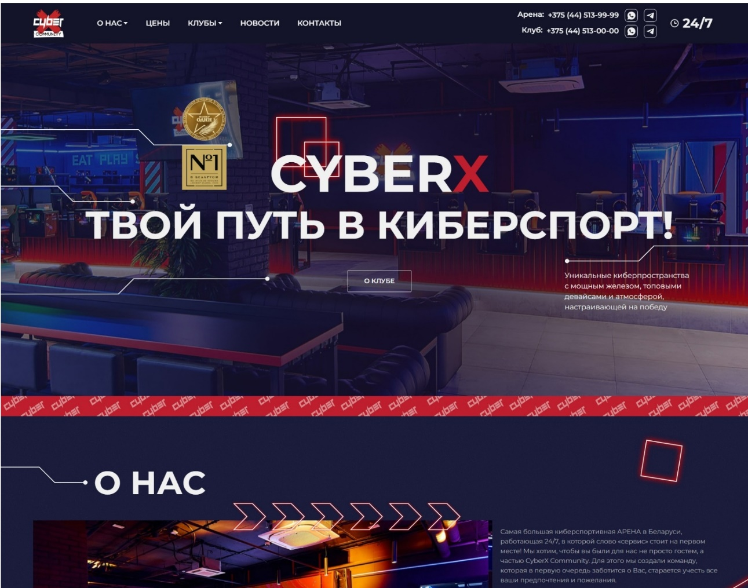

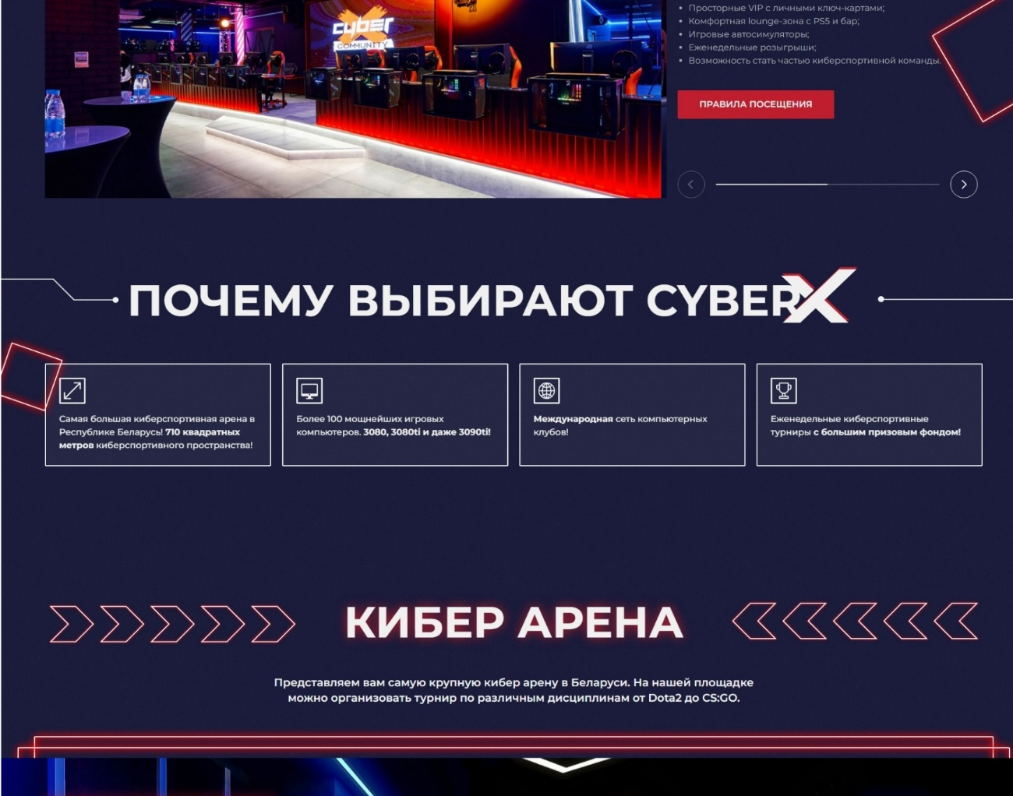

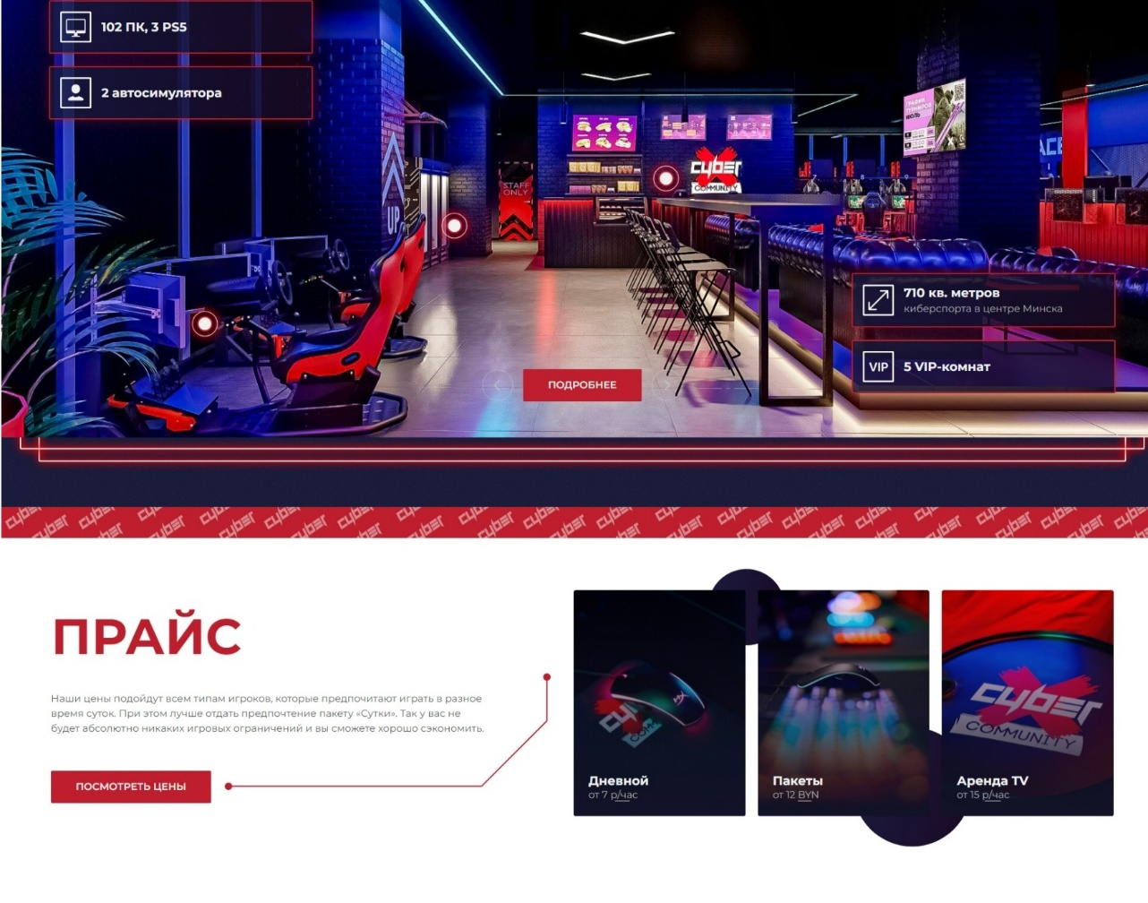

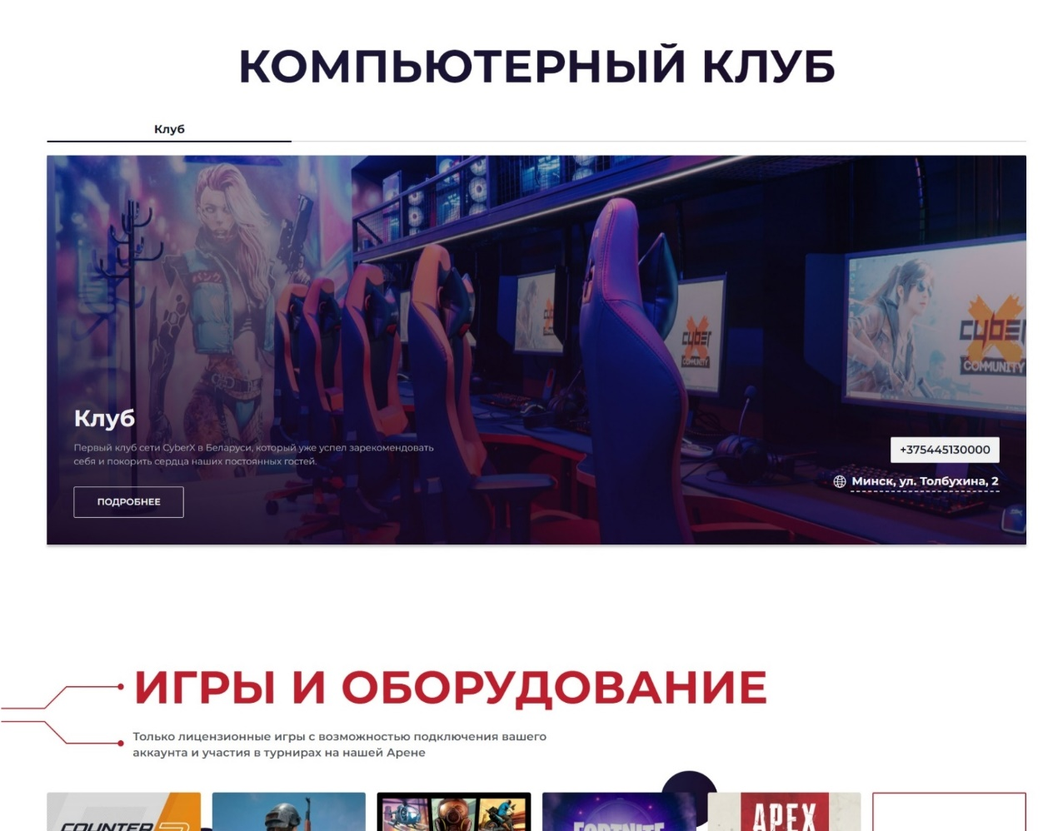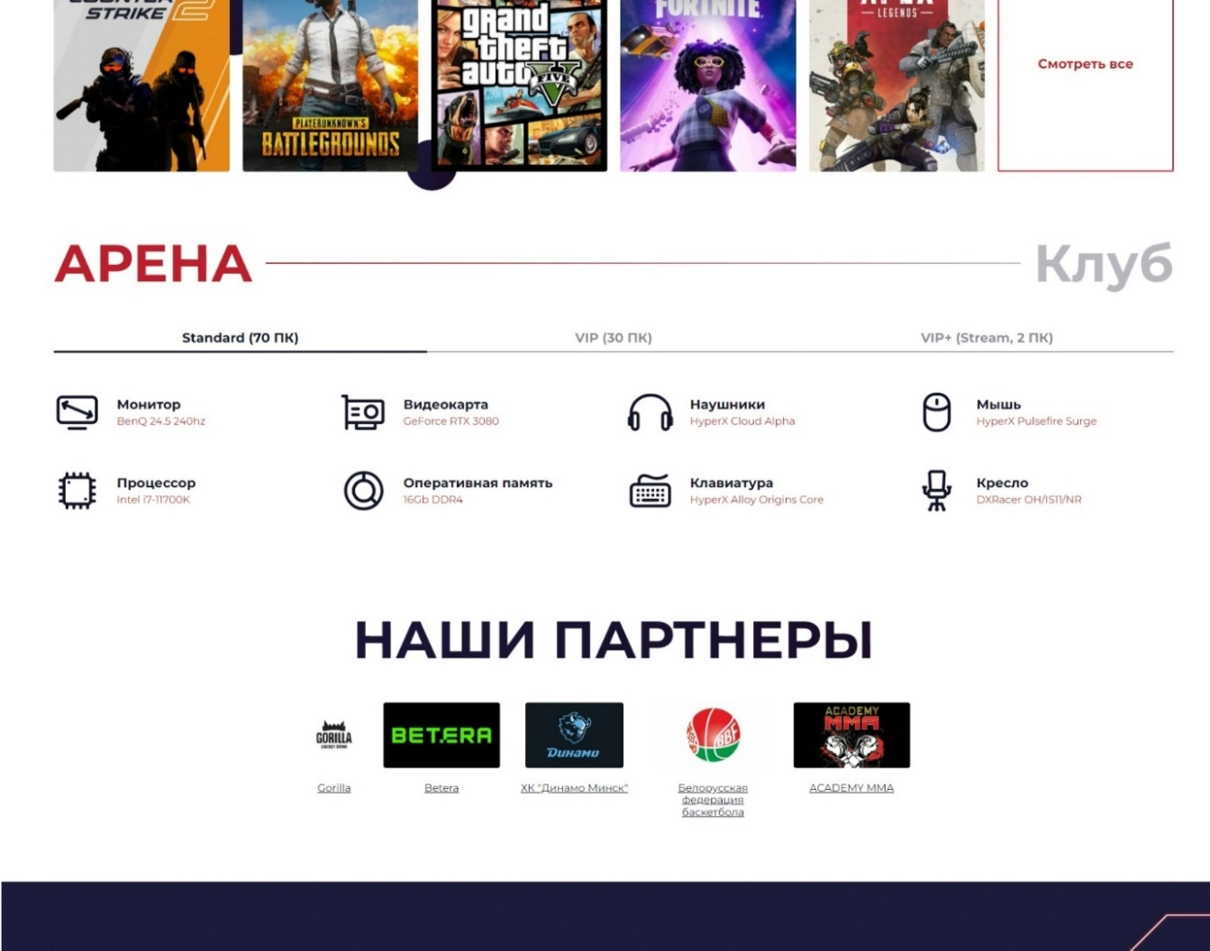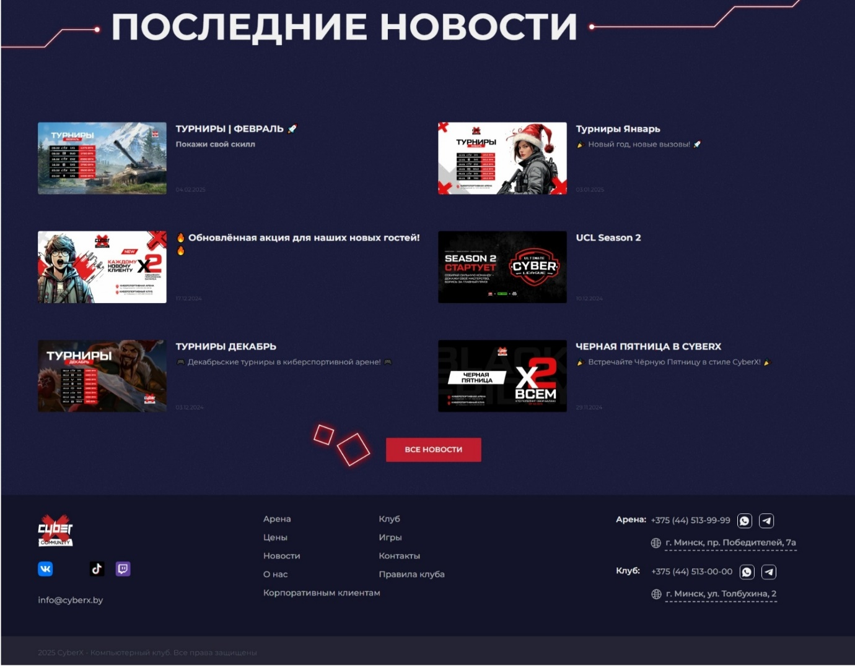

**✅ Функционал:**  
1. Система бронирования места

В данном аналоге не разработана система просмотра доступных «окон» для бронирования. Также невозможно забронировать место через сайт.

Для бронирования места разработчики указали номер телефона, по которому можно связаться с администраторами клуба, чтобы узнать о доступном времени и сделать бронь.



2. Разделение на зоны

Здесь сделано широкое разделение на зоны. Помимо самого клуба, есть еще Арена, которая сама имеет широкое разнообразие зон.

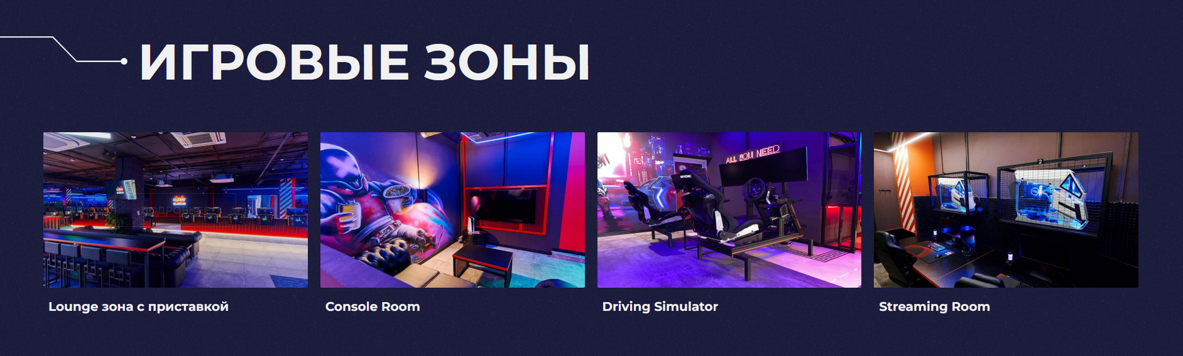

Имеются такие зоны:

Лаунч зона с большим телевизором и приставкой

Специальная консольная комната

Различные гоночные симуляторы

Стриминговые комнаты

3. Турнирная система

Клуб регулярно проводит свои турниры по различным играм с уникальными призами

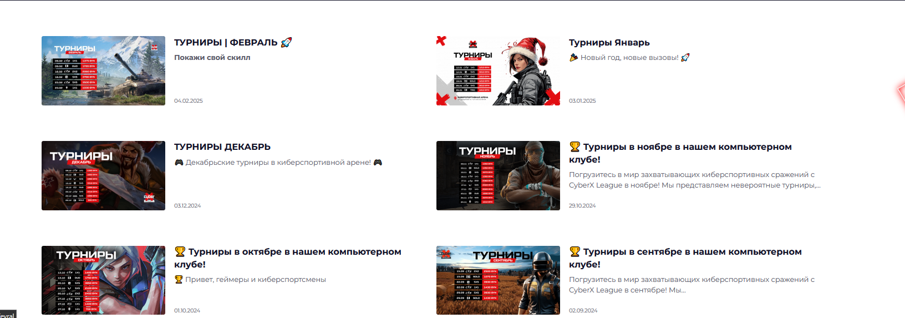  
4. Раздел с оборудованием

На сайте есть описание оборудования. Есть 3 основных типа оборудования по мощности и возможностям:

- Standart

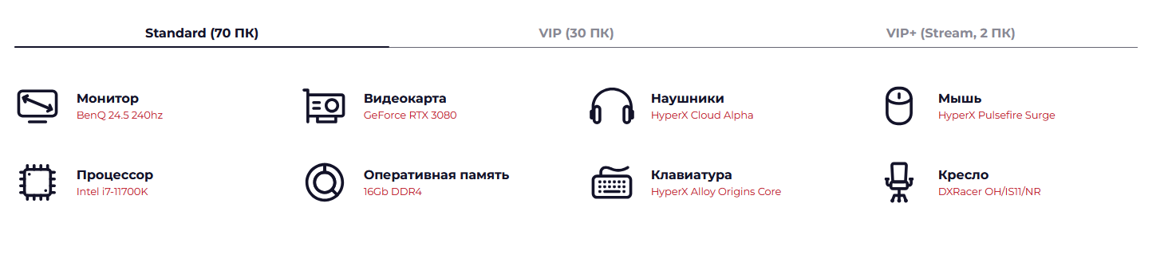

-VIP

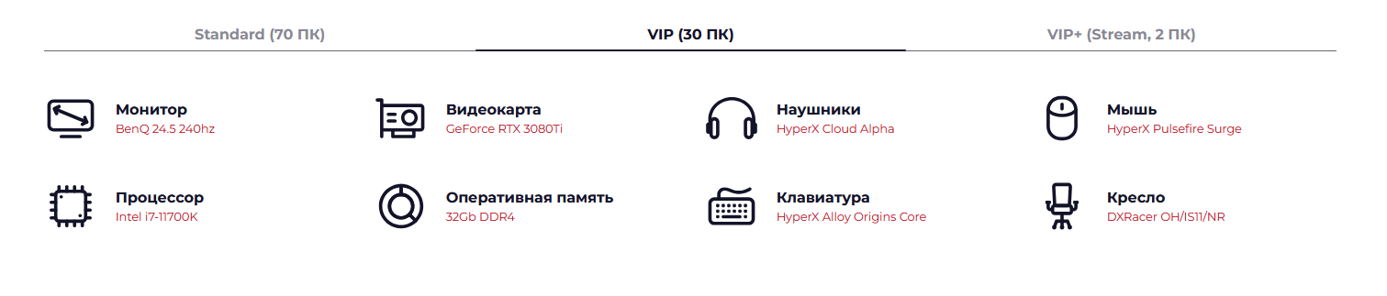

-VIP+

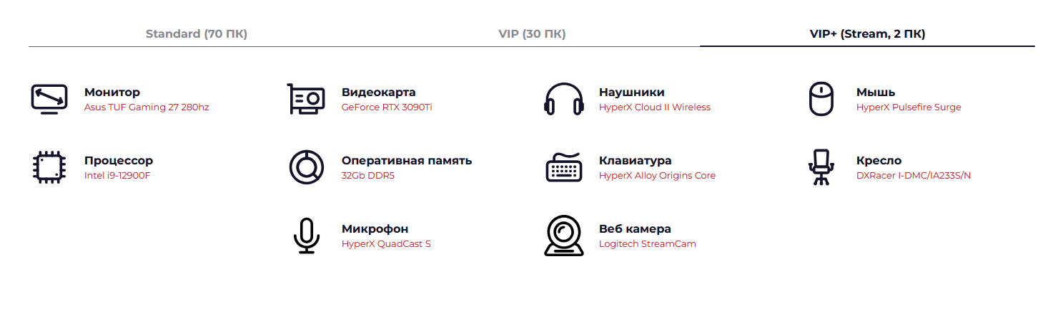

Благодаря этому каждый человек может выбрать для себя ПК по ценовому сегменту и требованиям к железу.

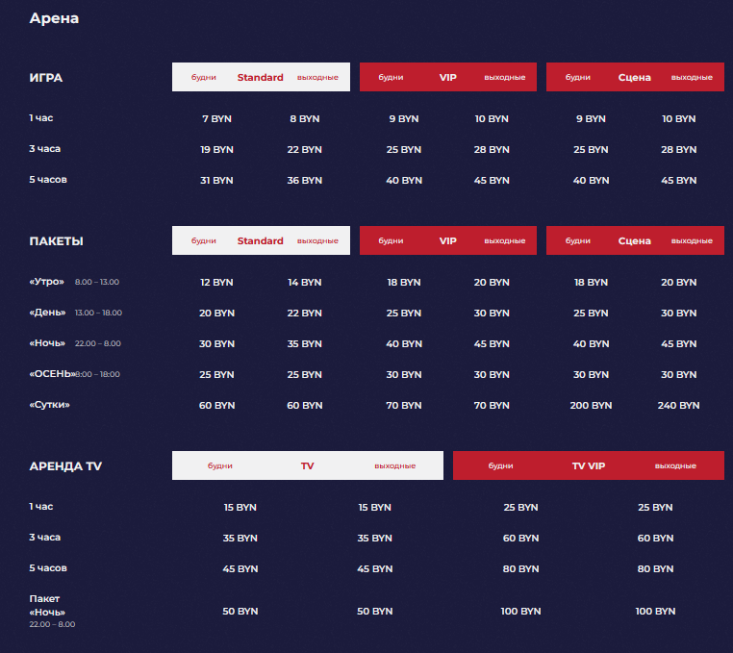

**🎨 Интерфейс и стиль:**

* **Цветовая палитра:** **#00FFFF (неоновый голубой), #8A2BE2 (фиолетовый), #1B1B1B (тёмно-серый фон)**.
* **Шрифты:** **Russo One (заголовки), Montserrat (основной текст)**.
* **Дизайн:** Тёмный стиль, градиенты, неоновые эффекты.

**🔴 Минусы:**

* Перегруженный интерфейс.
* Много анимаций, замедляющих загрузку.

**📌 Вывод:**  
Можно перенять систему **бронирования, визуальный стиль, систему турниров**.

**🔹 2. CyberSpace (Киберлаунж + Кальяны)**

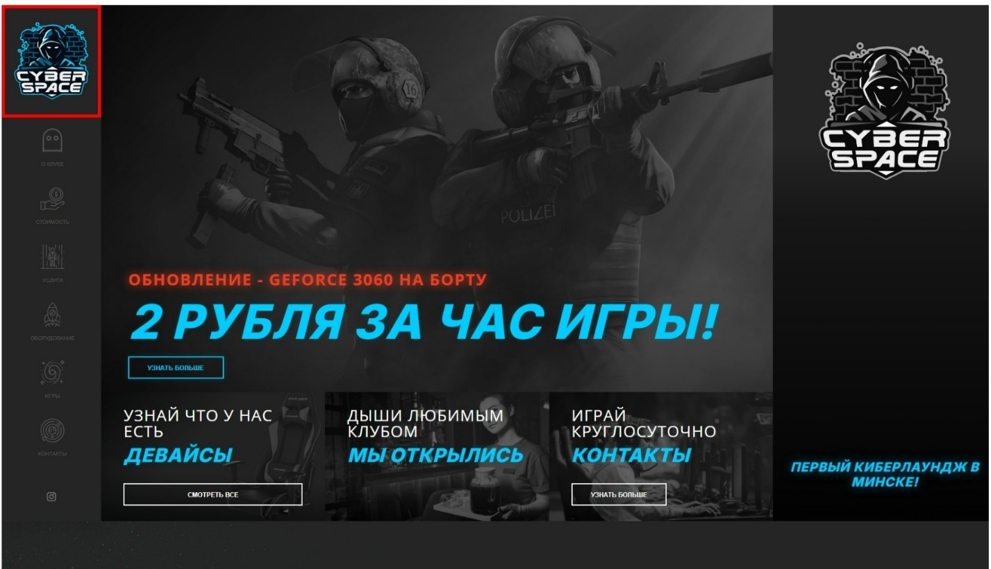

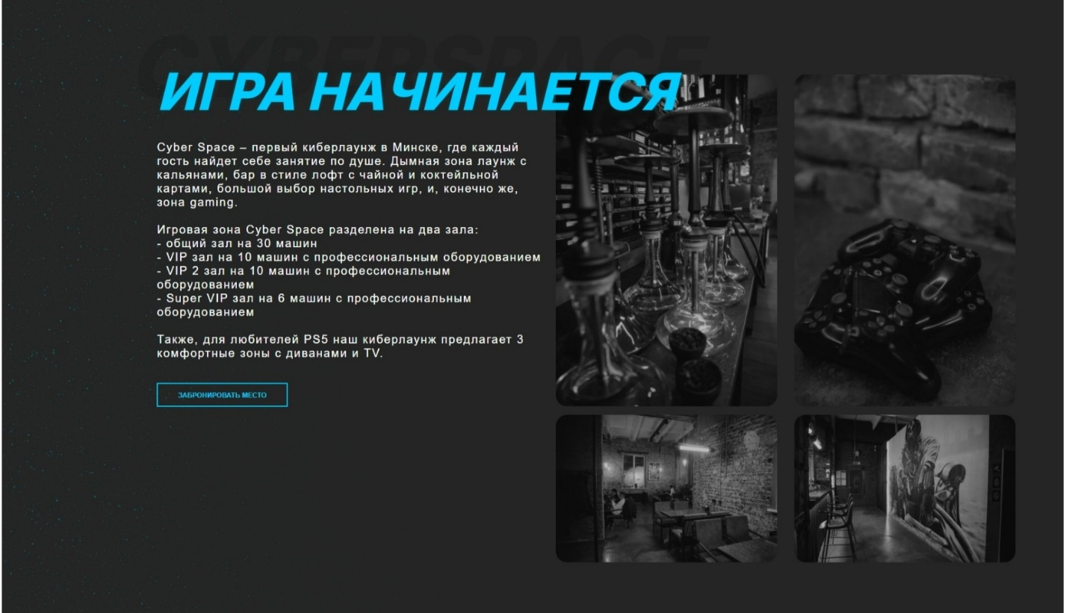

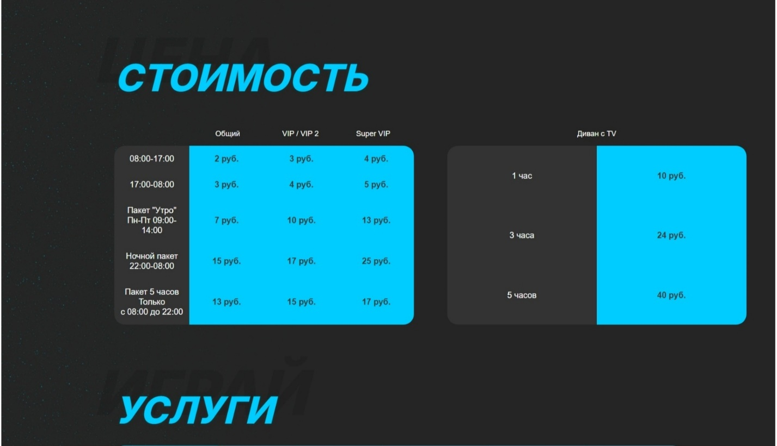

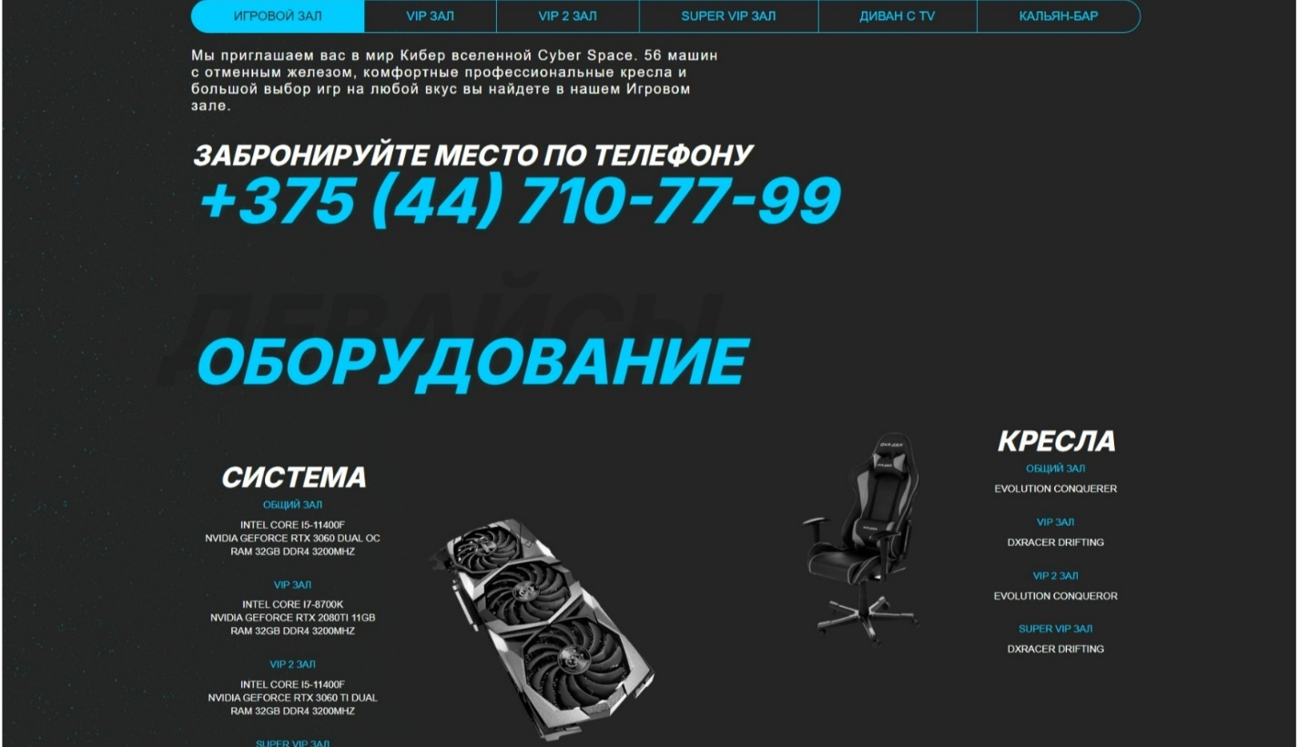

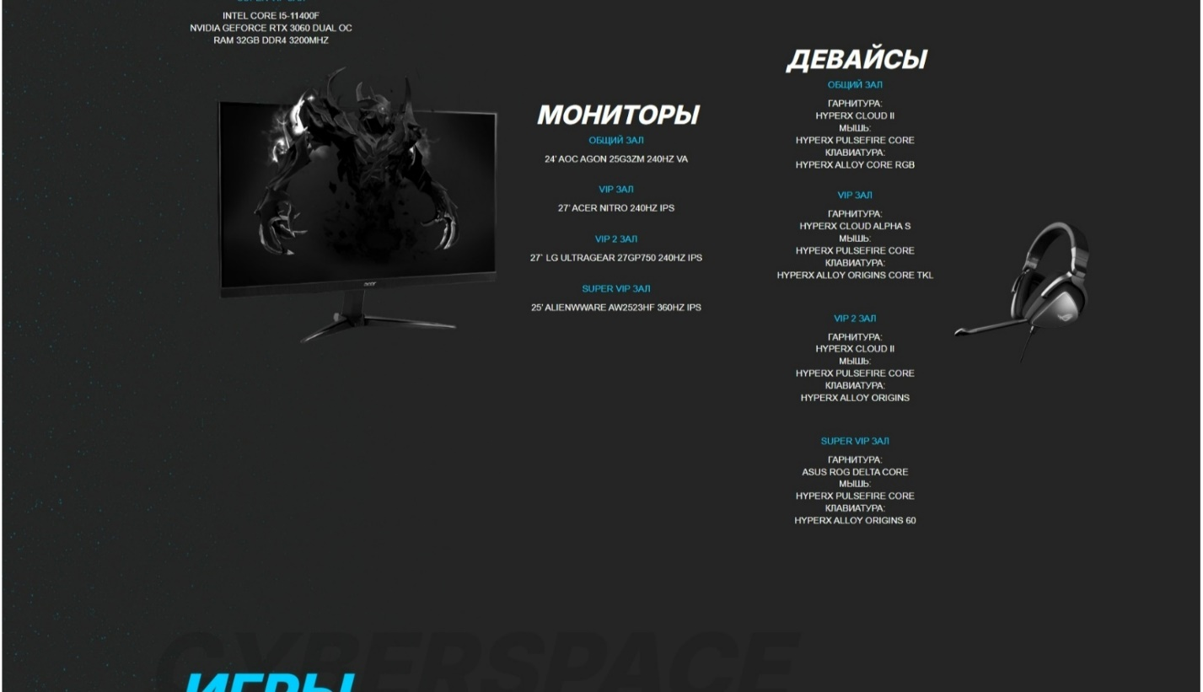

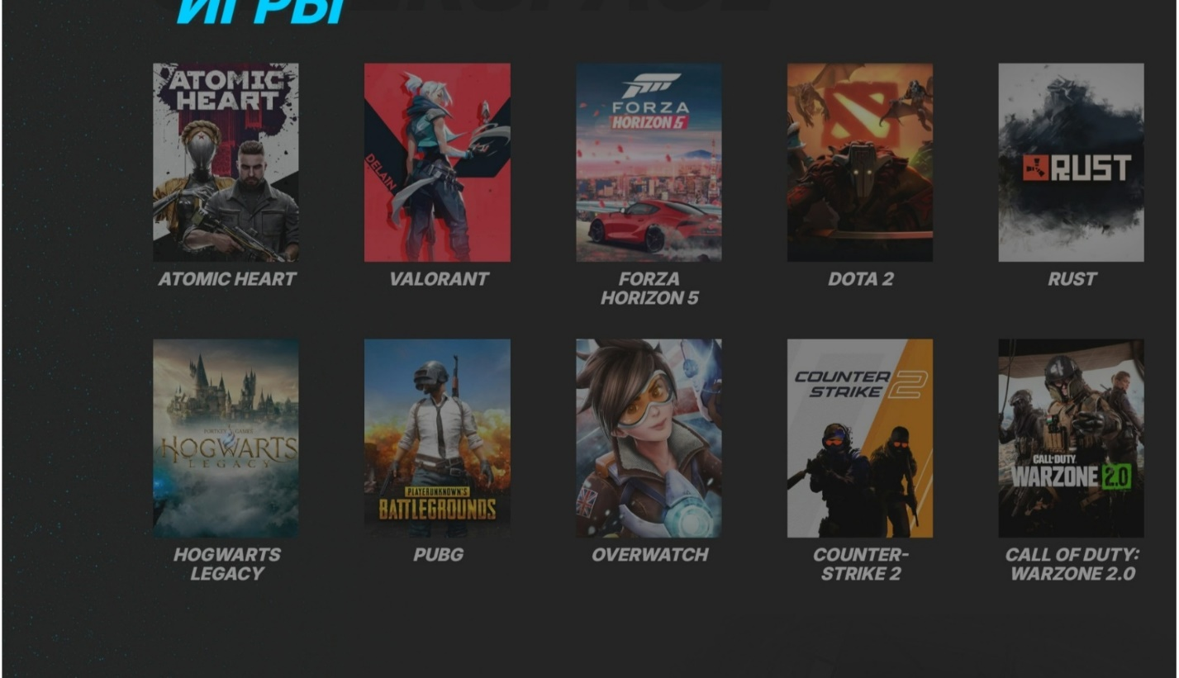

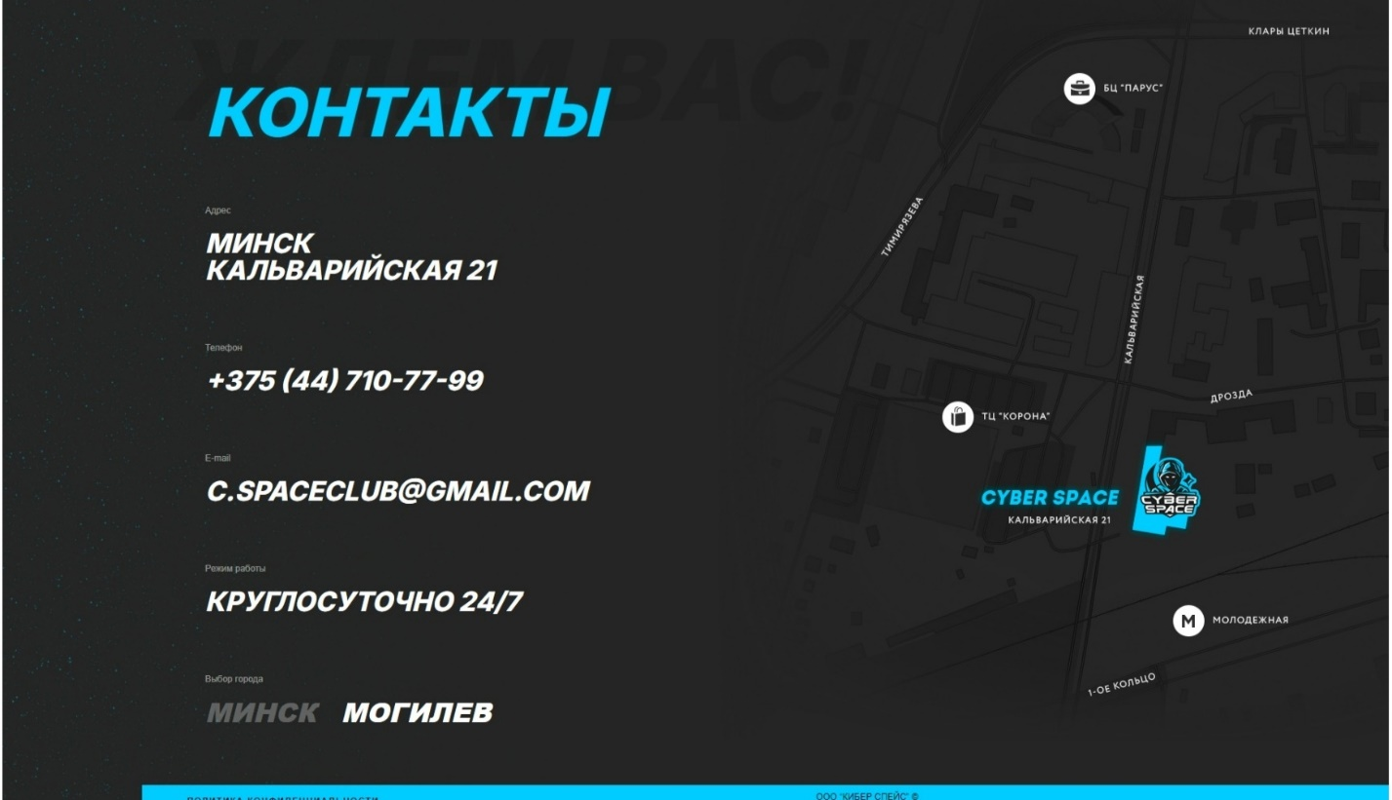

**✅ Функционал:**  
1. Система бронирования

Как и в первом аналоге, здесь система бронирования сделана через звонок в саму организацию

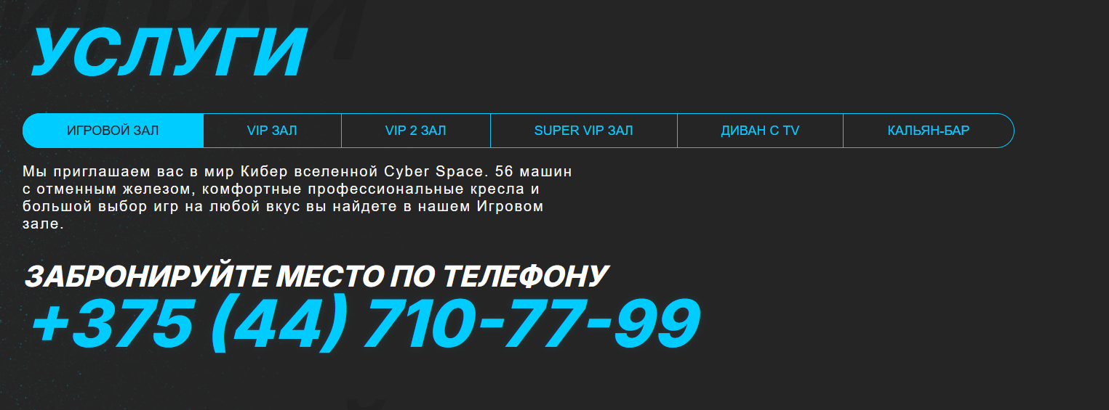

2. Разделение на зоны

Помимо самих игровых зон, здесь предусмотрена возможность забронировать место в кальянной или барной зоне, чтобы можно было отдохнуть с друзьями после сеанса игры.

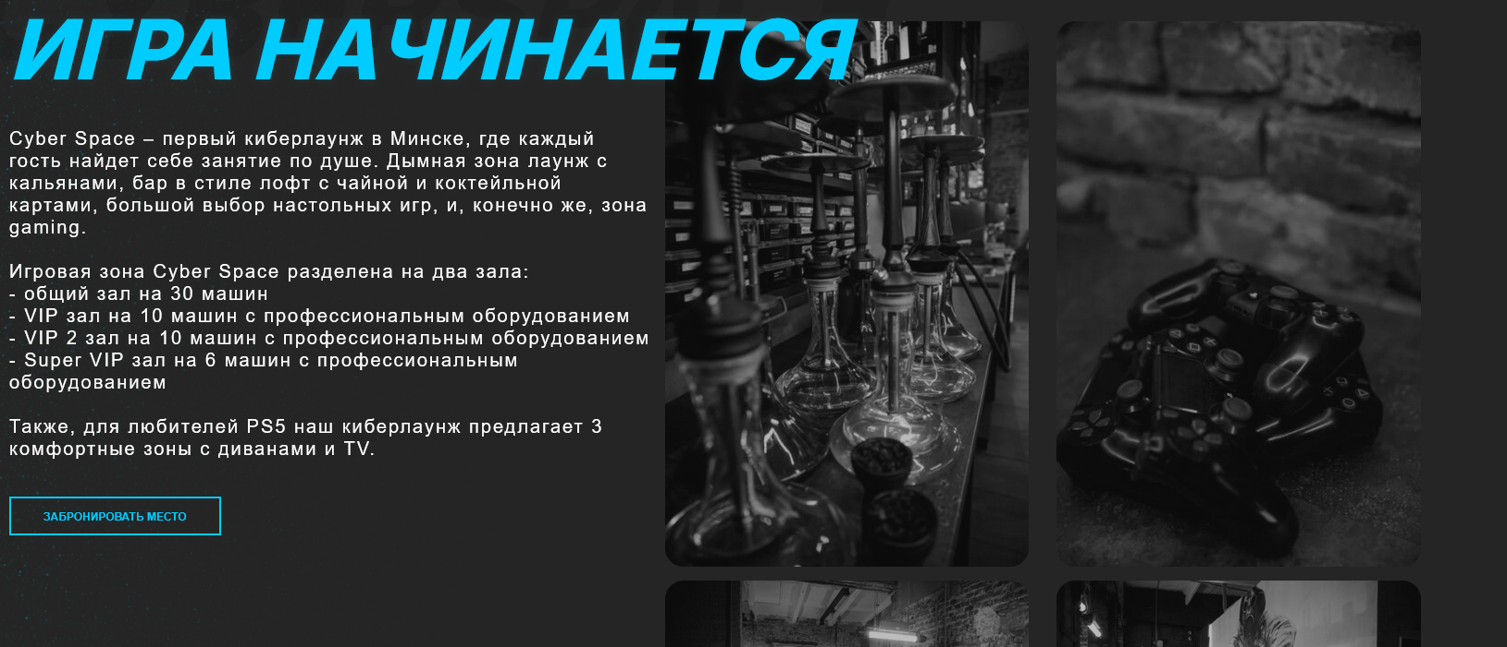

3. Турниры

Данных игровой клуб не проводит локальных турниров

4. Оборудование и цены

На сайте есть очень подробное описание оборудования для каждой зоны

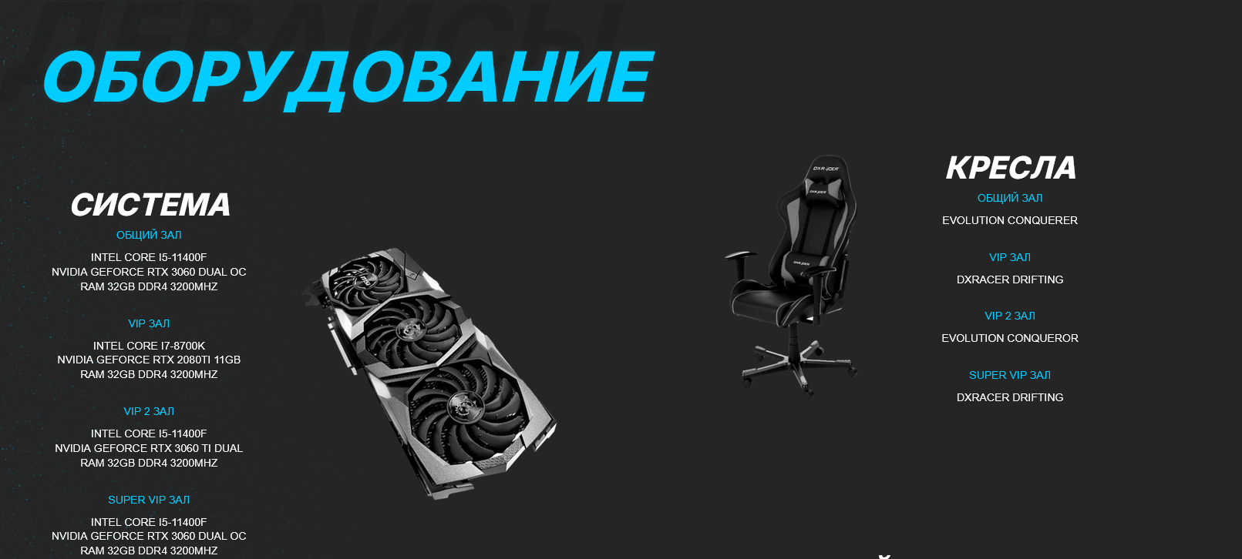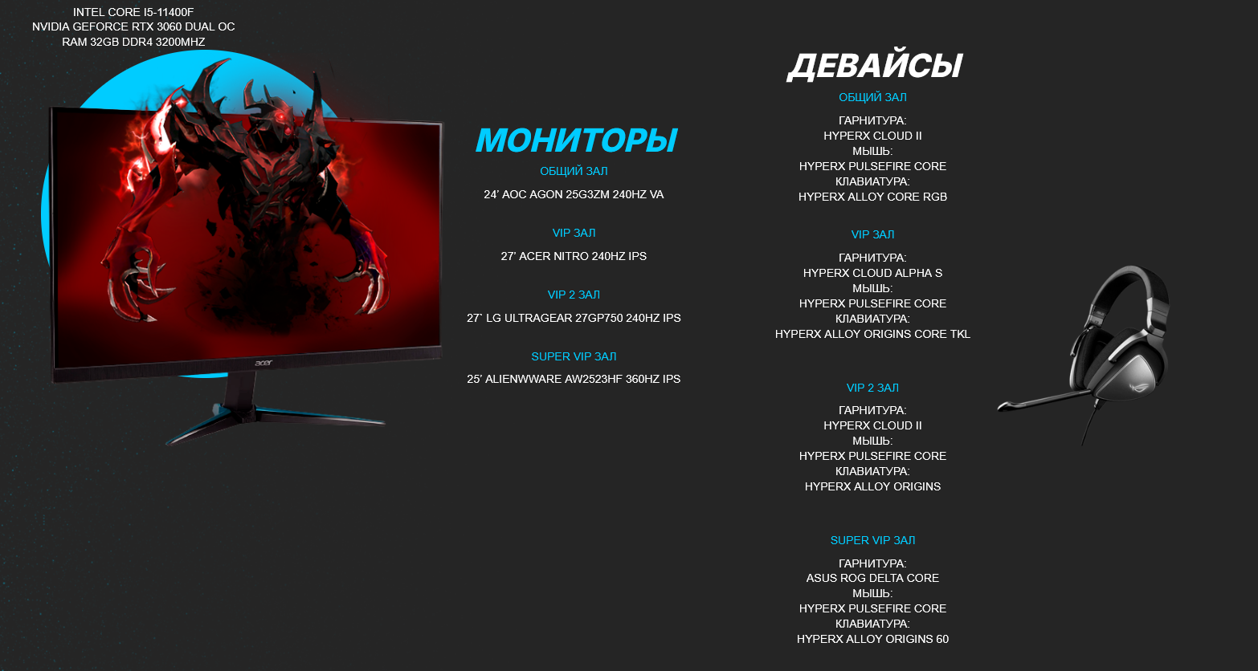

По стоимости гуманно, есть как утренние пакеты, так и ночные

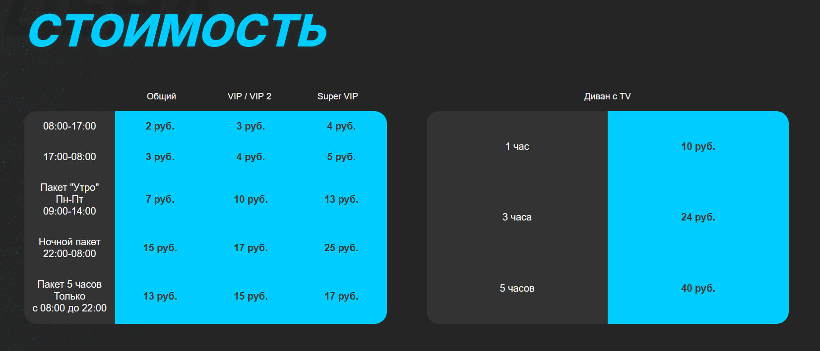

**🎨 Интерфейс и стиль:**

* **Цветовая палитра:** **#1DB954 (зелёный), #FFD700 (золотистый), #232323 (тёмный фон)**.
* **Шрифты:** **Poppins (заголовки), Nunito Sans (основной текст)**.
* **Дизайн:** Тёплая цветовая схема, большие фото интерьера, мягкое освещение.

**🔴 Минусы:**

* Нет онлайн-бронирования.
* Сложно найти информацию о ценах.

**📌 Вывод:**  
Можно взять **идею комфортных лаунж-зон, крупные изображения и мягкую цветовую схему**.

**🔹 3. CheckPoint Club (Консольный клуб + VR)**

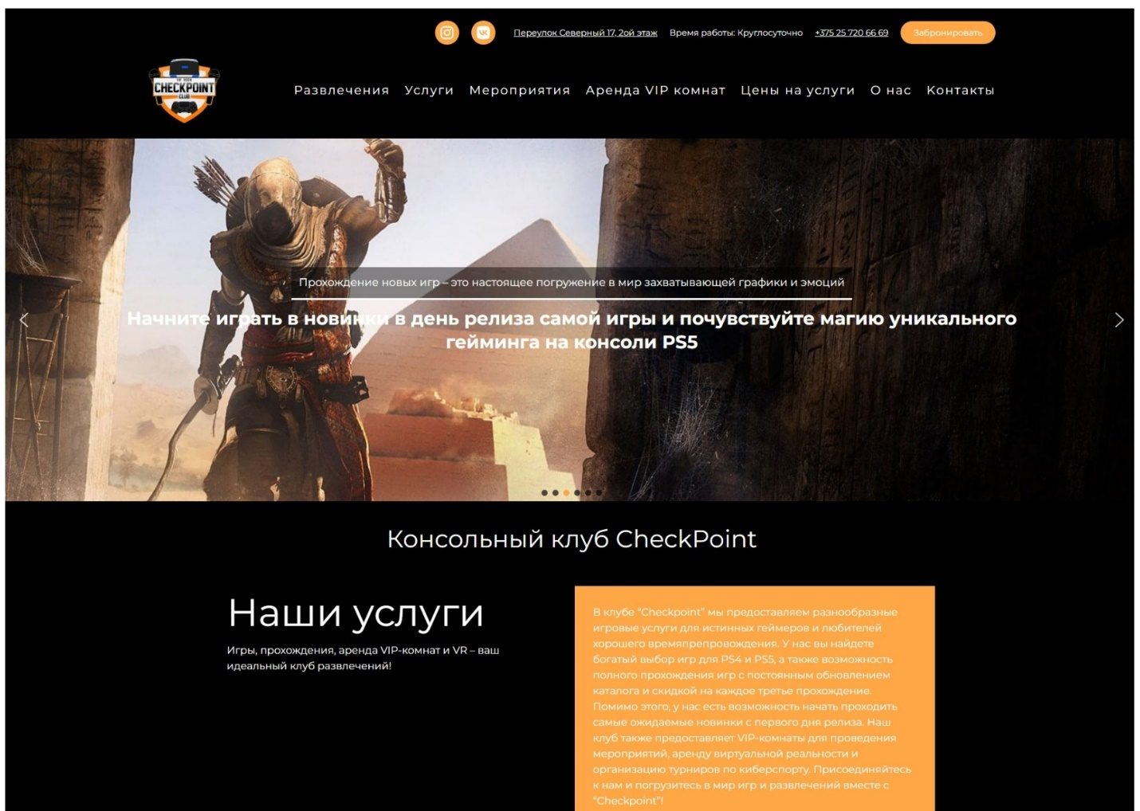

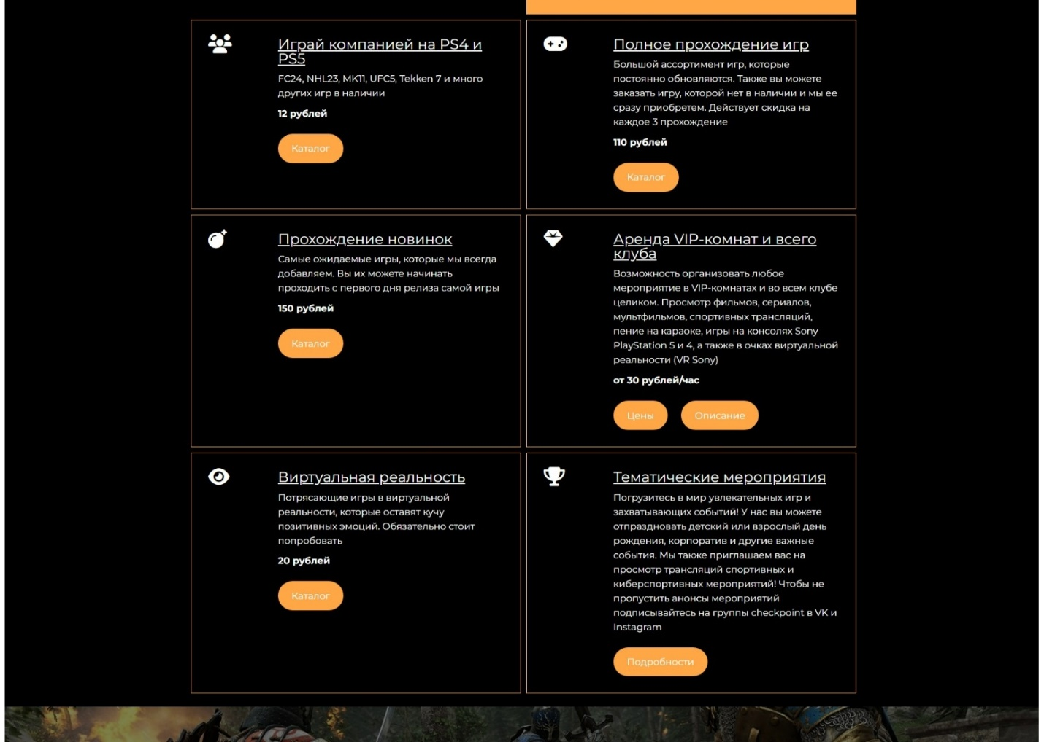

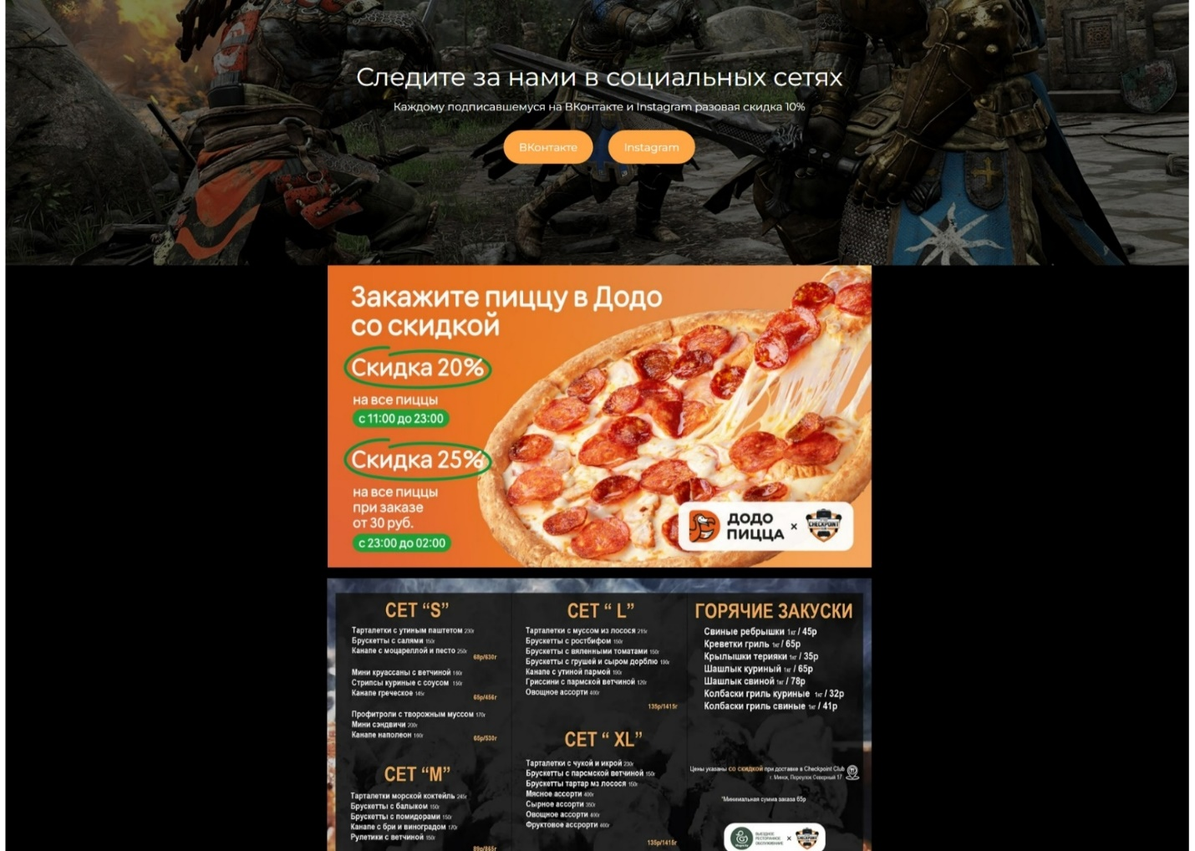

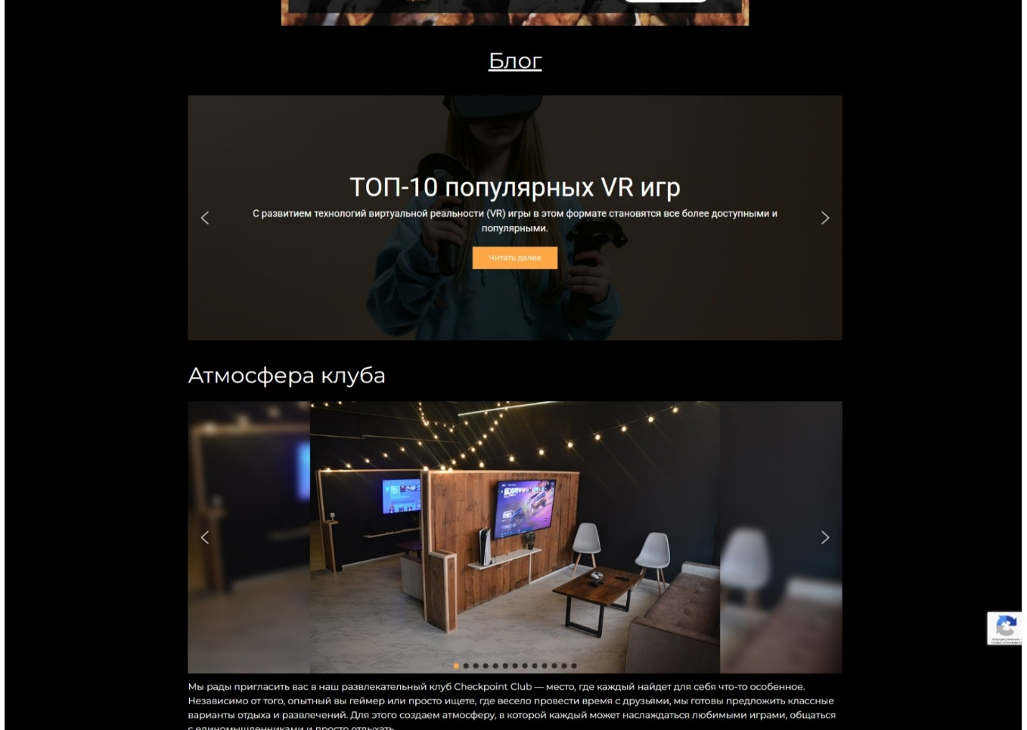

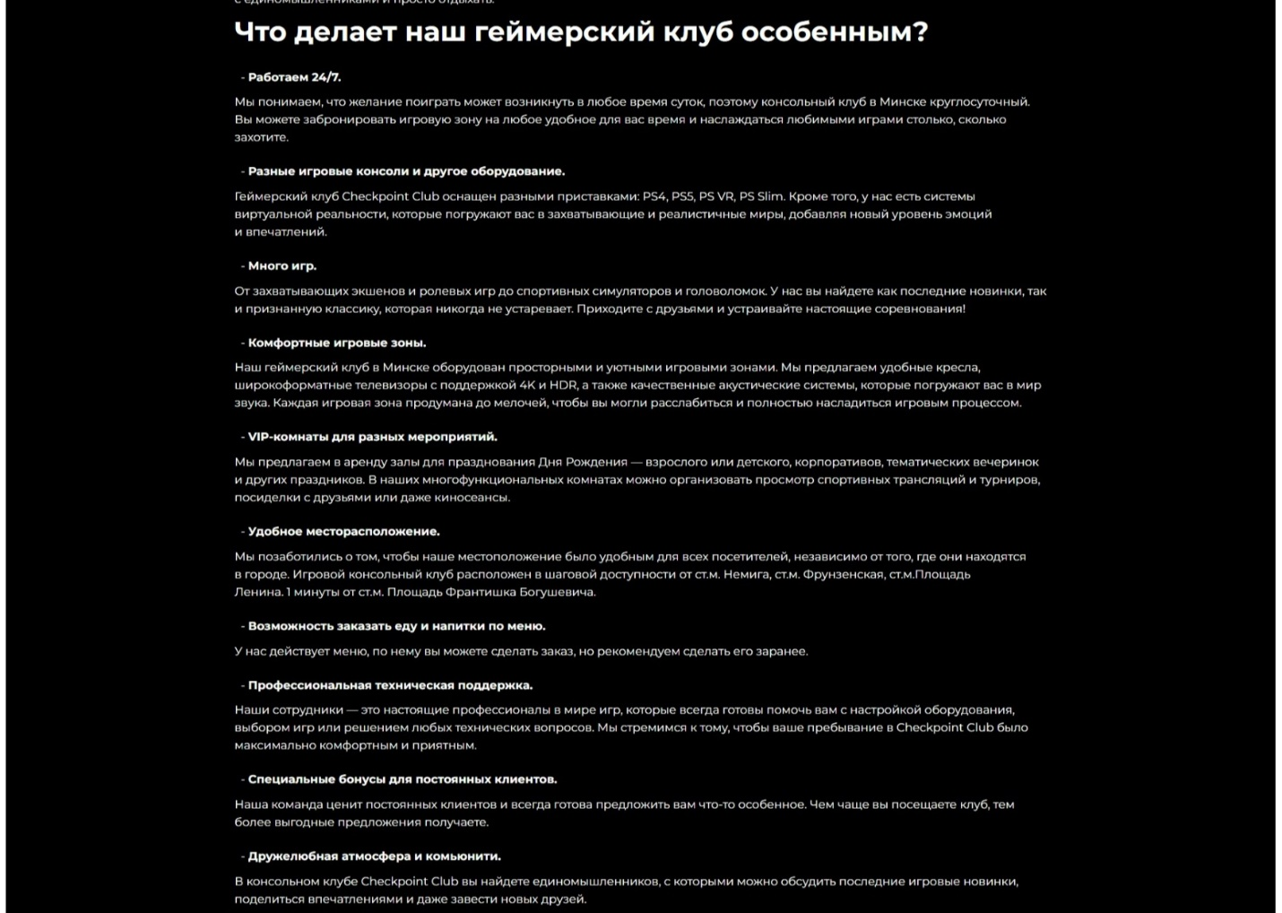

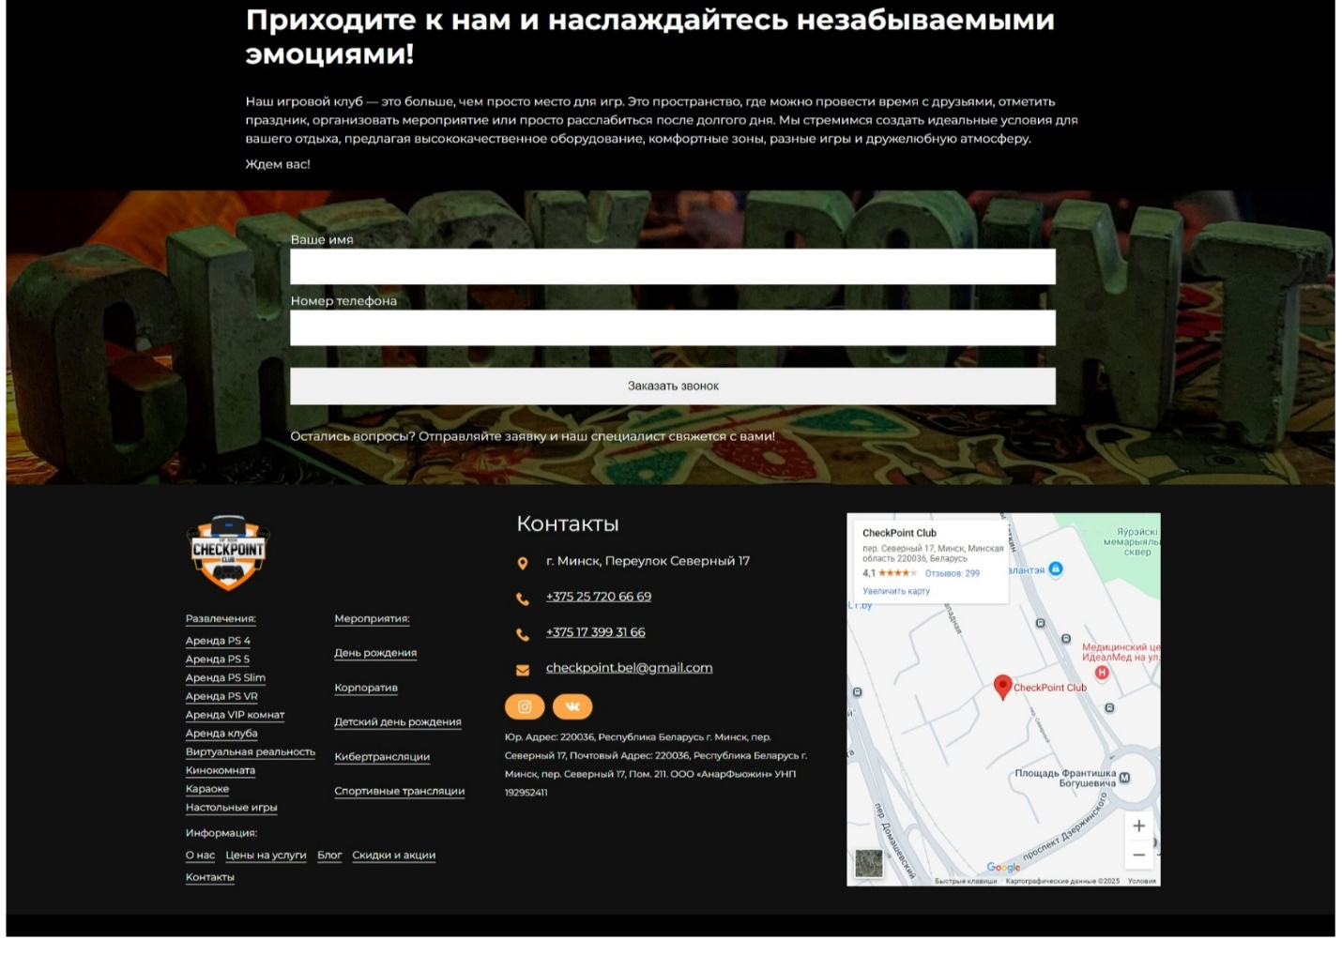

**✅ Функционал:**  
1. Система бронирования

Этот аналог имеет форму для бронирования.

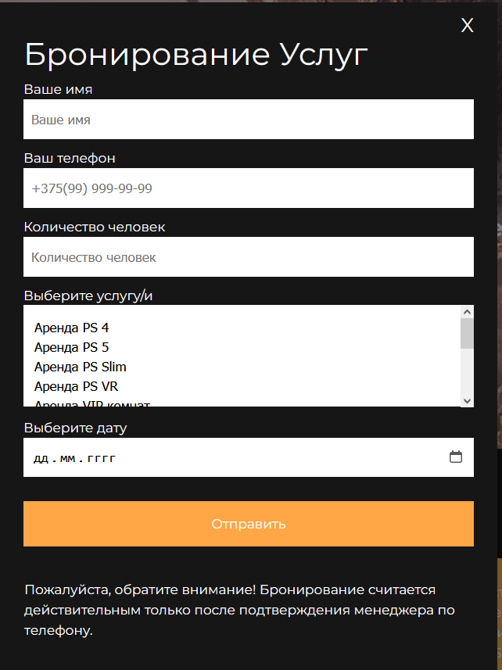

Здесь мы указываем контактную информацию, выбранную услугу и дату. После отправки формы с нами связывается менеджер, чтобы подтвердить бронирование.

2. Разделение на зоны

Как такового разделение на зоны нет, но тут предусмотрены разные развлечения, такие как кинопросмотр, виртуальная реальность, караоке, настольные игры.

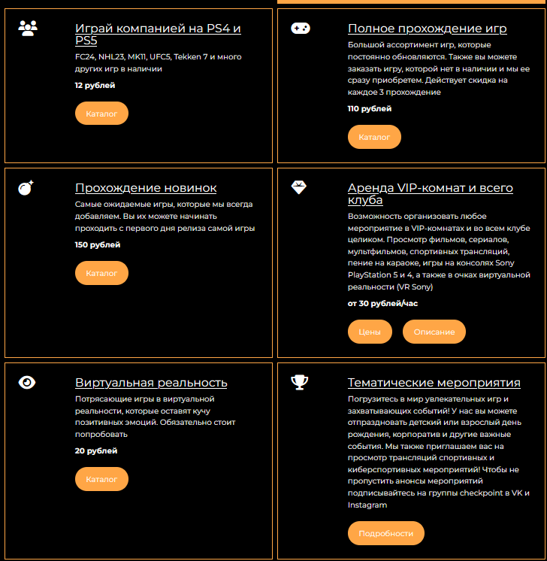

3. Турниры

Турнирной системы здесь нет

4. Оборудование и цены

Имеются разнообразный ценовой диапазон для различных нужд

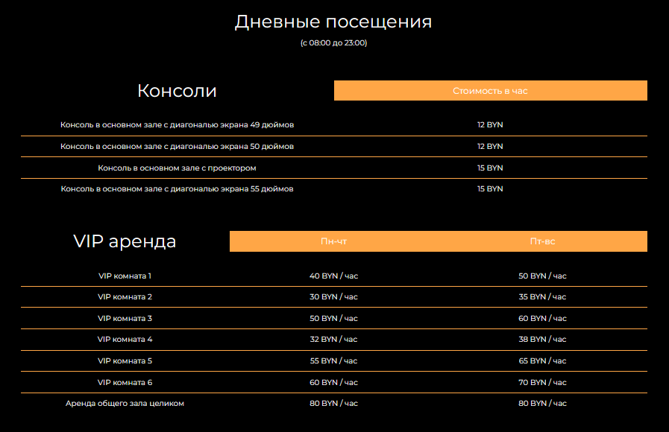

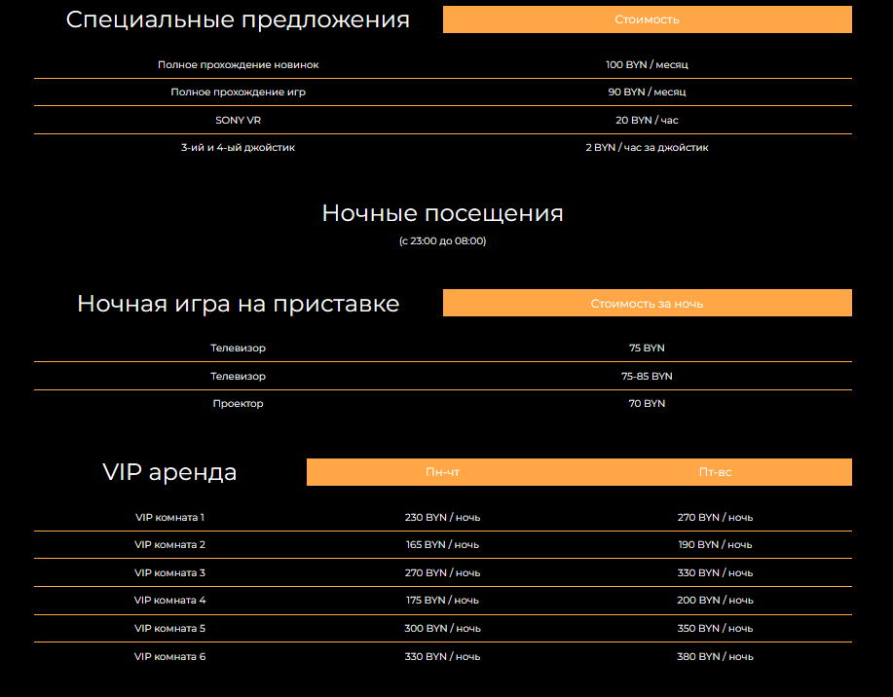

**🎨 Интерфейс и стиль:**

* **Цветовая палитра:** **#FF3131 (красный), #FFA500 (оранжевый), #202020 (тёмный фон)**.
* **Шрифты:** **Press Start 2P (заголовки), Exo 2 (основной текст)**.
* **Дизайн:** Ретро-гейминг стиль, пиксельные элементы, иконки в 8-битном стиле.

**🔴 Минусы:**

* Нет бронирования через сайт.
* Слабая мобильная версия.

**📌 Вывод:**  
Можно взять **VR-зоны, карточки игр, ретро-стиль для акцентов**.

**🔹 4. FACEIT (Онлайн-турниры)**

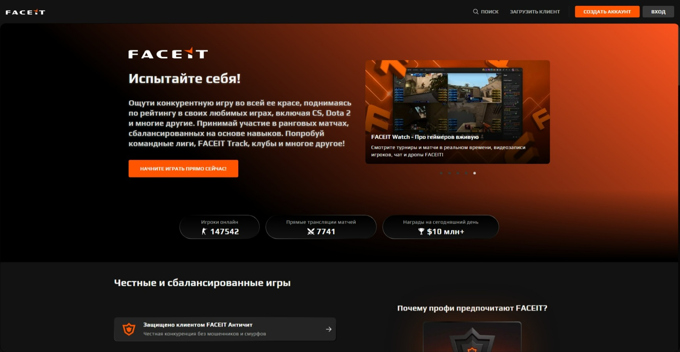

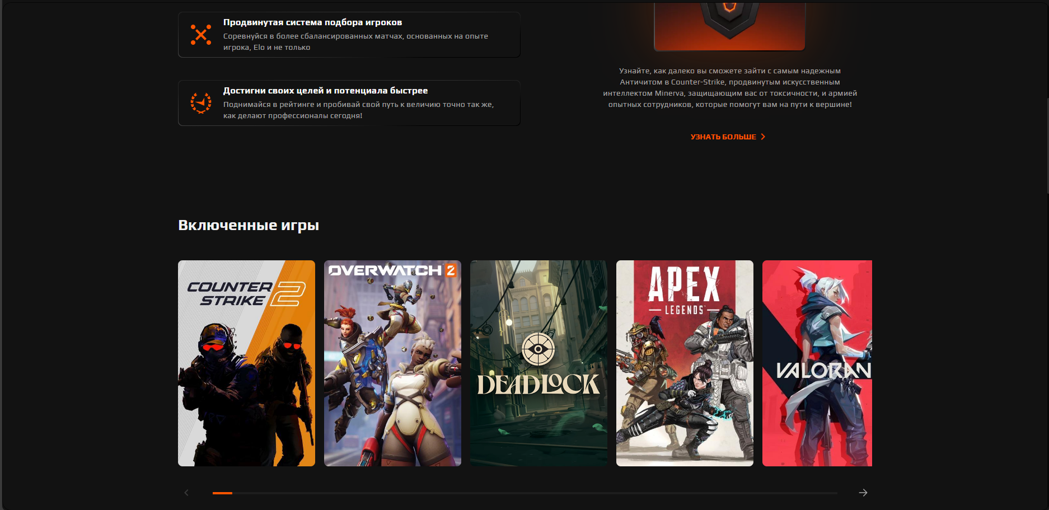

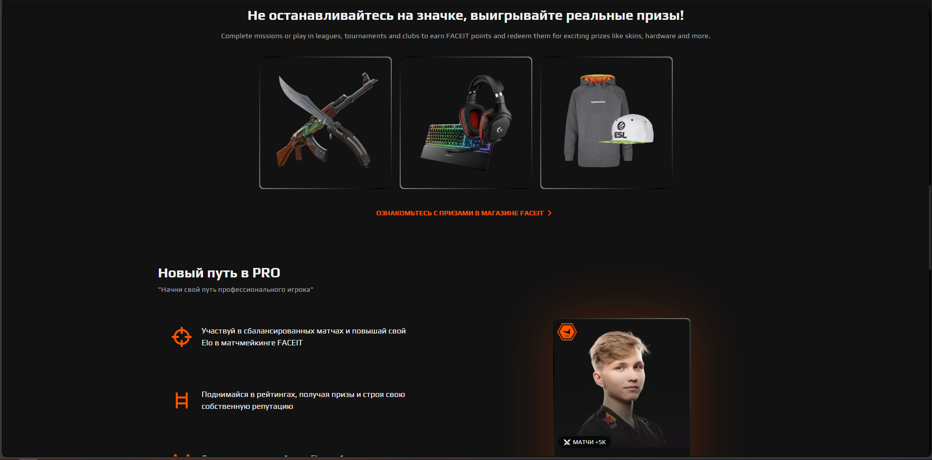

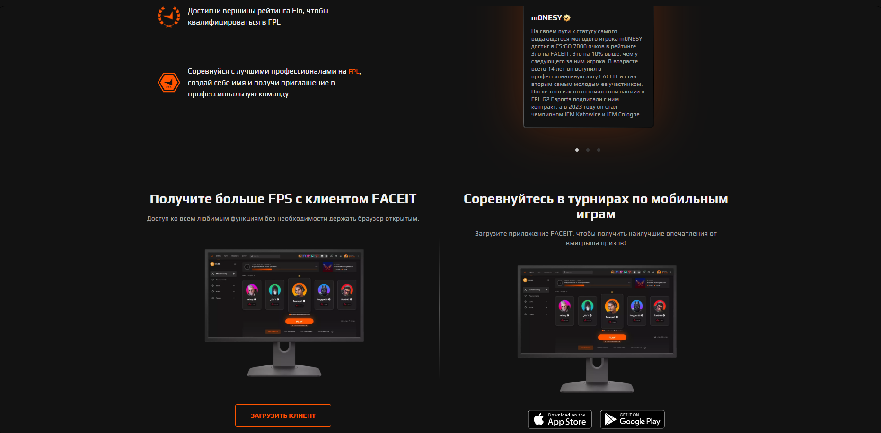

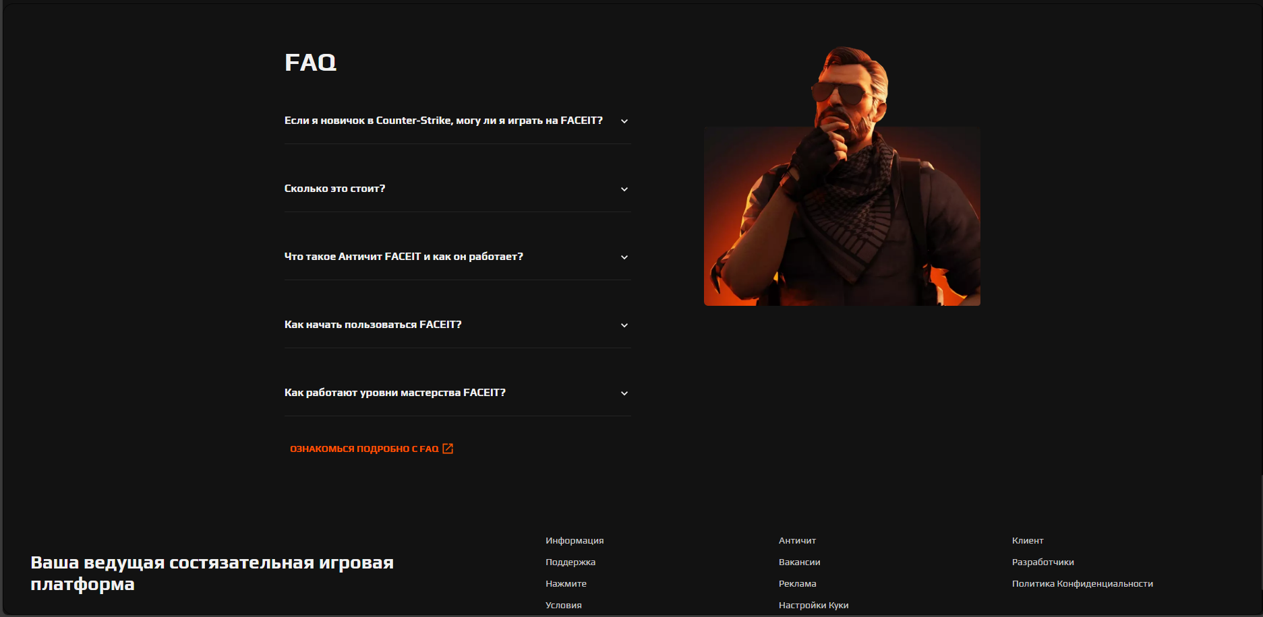

**✅ Функционал:**  
Так как эта площадка предназначено исключительно для турниров, то здесь предусмотрен личный кабинет, где можно посмотреть свои достижения в различных играх.

Также тут есть внутриигровой магазин, в котором можно потратить внутриплатформенную валюту, заработанную непосредственно участвуя в игровых сессиях

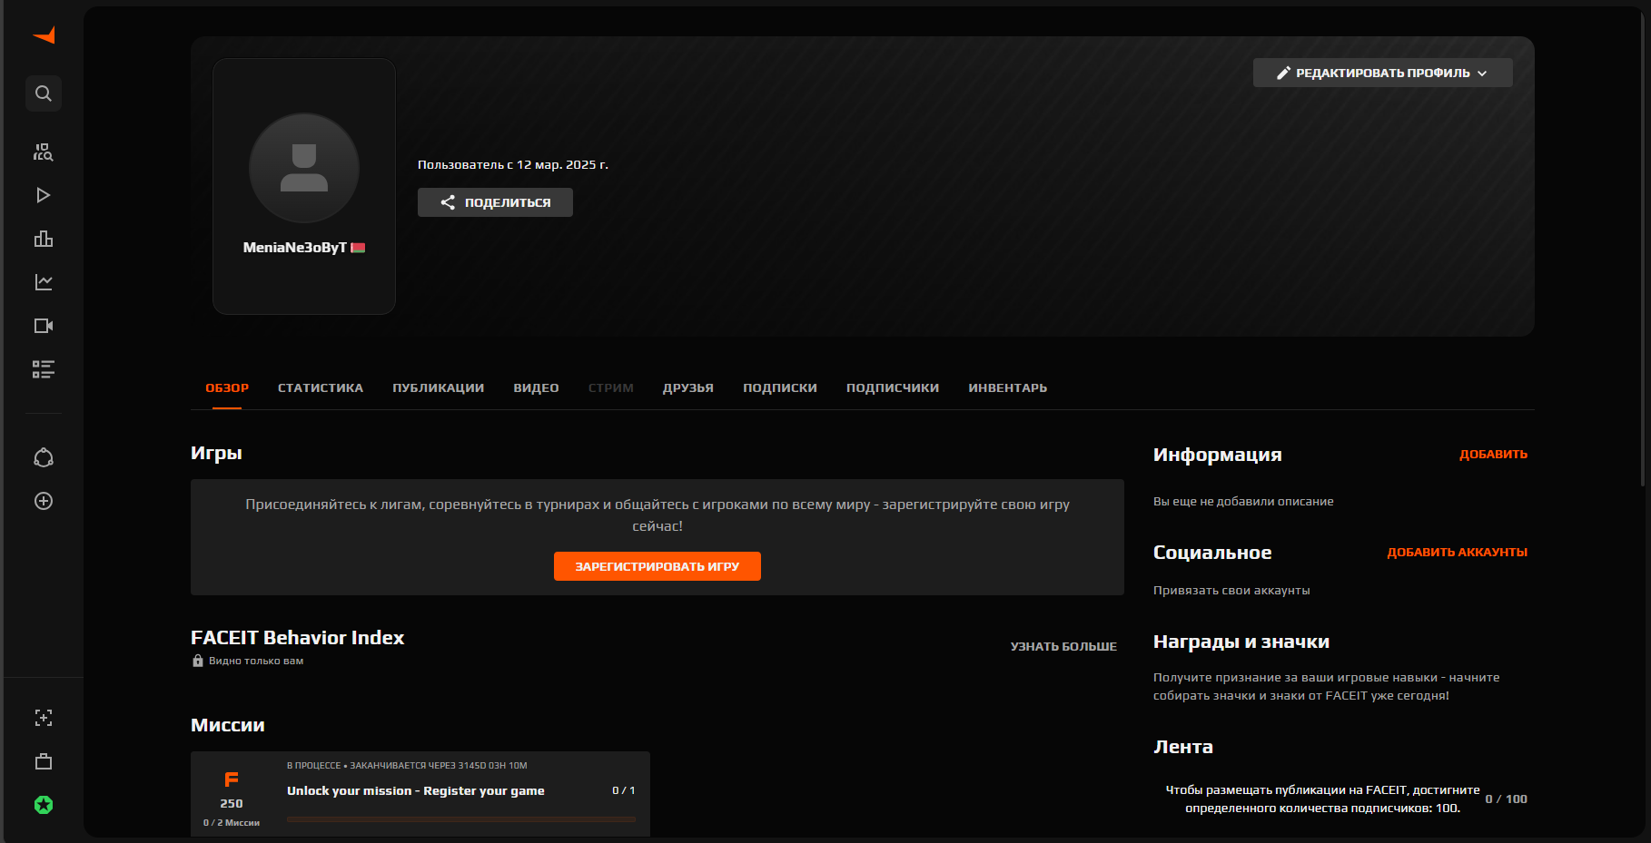

**🎨 Интерфейс и стиль:**

* **Цветовая палитра:** **#FFD700 (жёлтый), #121212 (тёмный фон), #FF0000 (красный акцент)**.
* **Шрифты:** **Rajdhani (заголовки), Roboto (основной текст)**.
* **Дизайн:** Спортивный стиль, строгая структура, таблицы рейтингов.

**🔴 Минусы:**

* Сложный интерфейс для новичков.

**📌 Вывод:**  
Можно взять **турнирную систему, рейтинги, личные кабинеты**.

**🔹 5. Домашний гейминг (Альтернатива клубам)**

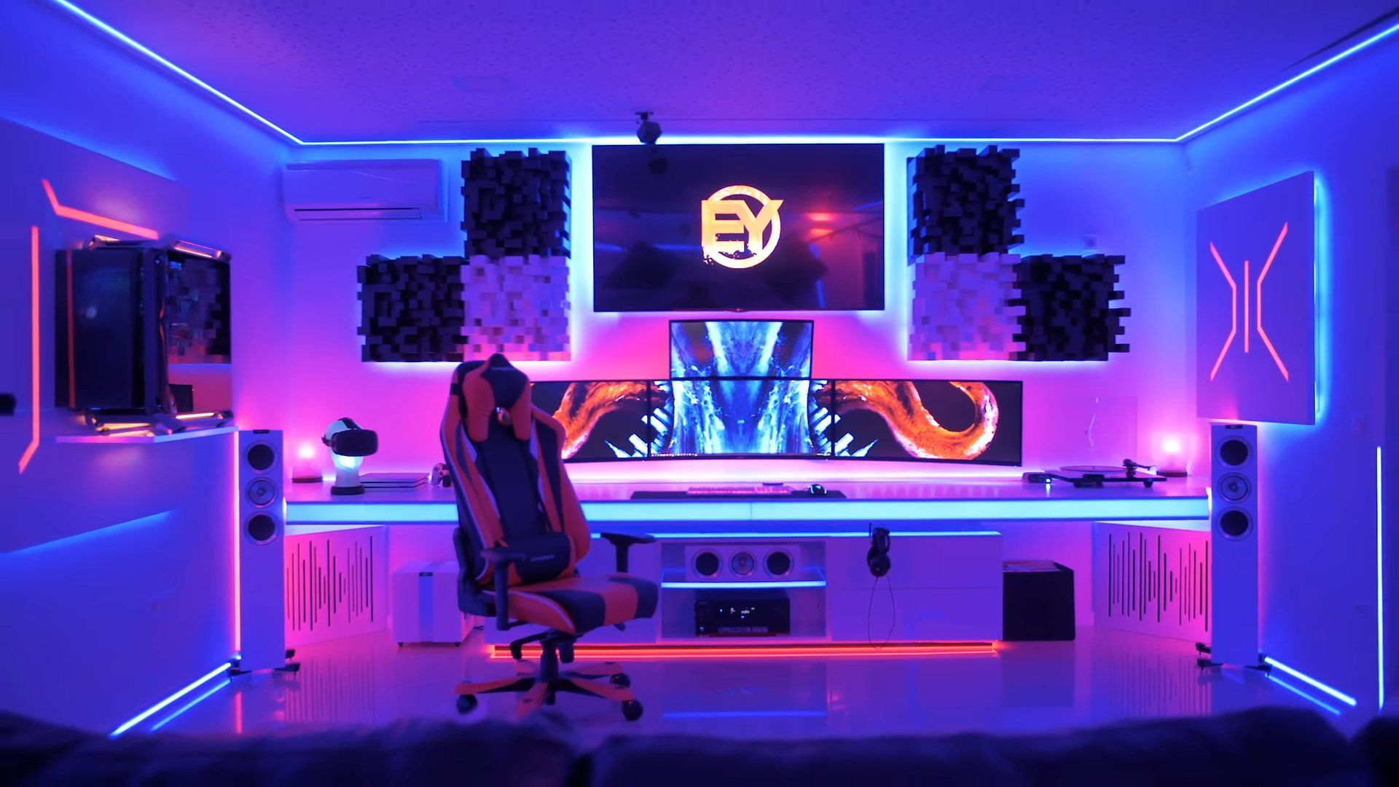

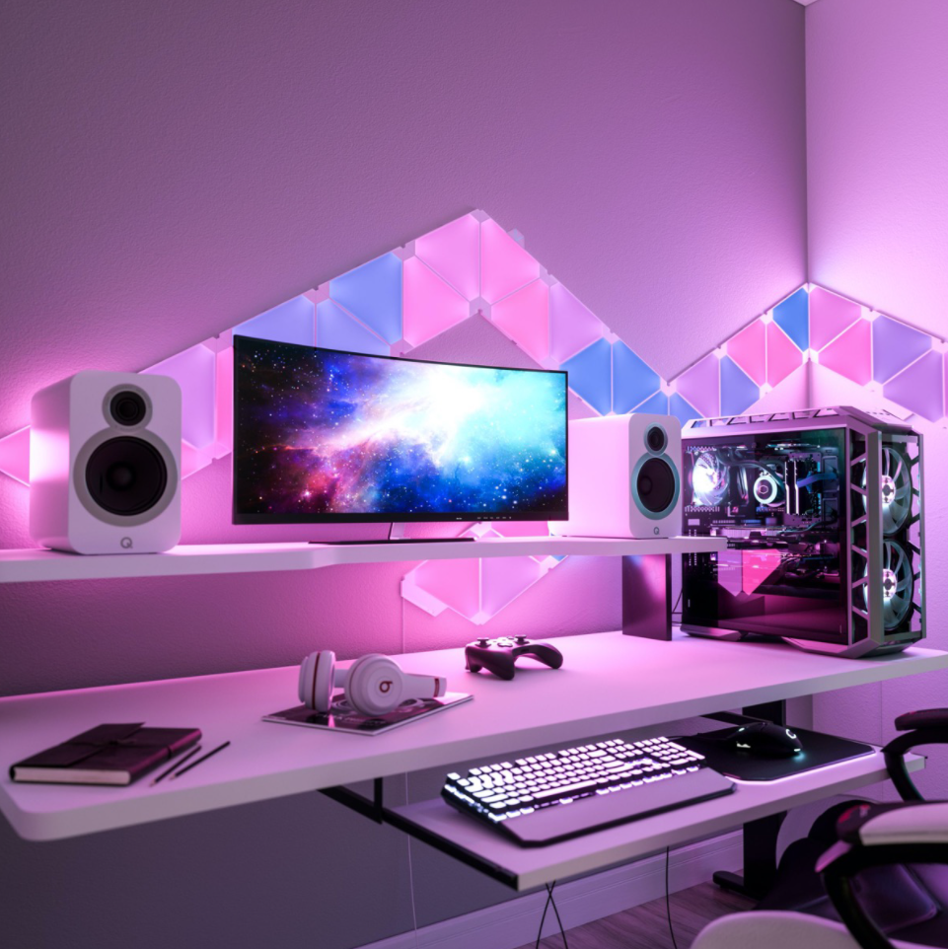

**✅ Функционал:**  
✔ Свой ПК без ограничений.  
✔ Полная кастомизация.

**🎨 Интерфейс и стиль:**

* **Цвета:** **#007BFF (синий), #1E1E1E (тёмно-серый), #00C853 (зелёный)**.
* **Шрифты:** **Bebas Neue Cyrillic (заголовки), Lato (основной текст)**.
* **Дизайн:** Простая структура, упор на сравнение цен.

**🔴 Минусы:**

* Дорогое оборудование.

**📌 Вывод:**  
Можно сделать **таблицу «Клуб vs. Домашний ПК»**.

**4. Итоговый анализ конкурентов и выводы**

После изучения аналогов можно выделить **ключевые сильные и слабые стороны** каждого конкурента. Рассмотрим их **в контексте будущего проекта** и сформулируем, какие элементы можно позаимствовать, а каких ошибок следует избегать.

**🔹 CyberX – мощный киберспортивный клуб с премиальными ПК**

**Что делает CyberX хорошо?**  
CyberX предлагает **высококлассные игровые компьютеры** и предоставляет пользователям **продвинутую систему бронирования**, что делает процесс посещения удобным. Их сайт выполнен в **современном неоновом стиле**, что сразу передаёт ощущение **технологичности и премиальности**. Кроме того, клуб активно продвигает **киберспортивные турниры**, что привлекает постоянную аудиторию и создаёт **сообщество**.

**Что можно взять для нашего проекта?**

* **Онлайн-бронирование мест**: Удобная форма с выбором даты, времени и типа ПК.
* **Детальная информация об оборудовании**: Каждый пользователь сразу видит, какие ПК доступны.
* **Турнирная система**: Возможность проведения локальных соревнований, что создаст активное комьюнити.
* **Дизайн сайта**: Тёмный фон, неоновые градиенты, эффектные hover-анимации.

**Что нужно улучшить?**

* CyberX имеет **перегруженный интерфейс**, что замедляет сайт.
* Некоторые элементы **слишком анимированы**, что может раздражать пользователей.

**Вывод:**  
CyberX – идеальный пример **современного киберспортивного клуба**, который ориентирован на **геймеров и турниры**. Наш проект может позаимствовать **систему бронирования, турнирную платформу и стиль дизайна**, но при этом **оптимизировать интерфейс**, сделав его удобнее.

**🔹 CyberSpace – киберлаунж с акцентом на комфорт**

**Что делает CyberSpace хорошо?**  
CyberSpace создаёт **неформальную атмосферу**, совмещая игровую зону с лаунжем. В отличие от CyberX, его **основная аудитория – не только хардкорные геймеры, но и люди, ищущие место для отдыха**. Дизайн сайта **минималистичный**, с мягкими цветами и понятной навигацией.

**Что можно взять для нашего проекта?**

* **Зоны отдыха**: Добавление лаунж-зоны с диванами для комфорта клиентов.
* **Интуитивный лендинг**: Простая структура, минимум лишних элементов, удобный доступ к информации.
* **Фотогалерея интерьера**: Качественные изображения клуба, создающие ощущение премиальности.

**Что нужно улучшить?**

* **Нет онлайн-бронирования** – всё через звонки или сообщения.
* **Сложно найти информацию о ценах** – нужно сделать **прозрачные тарифы**.

**Вывод:**  
CyberSpace показывает, что **игровой клуб может быть не только про игры, но и про комфорт**. Наш проект может **добавить лаунж-зону**, сохранив акцент на игровом процессе, а также взять **лёгкий и удобочитаемый интерфейс**.

**🔹 CheckPoint Club – консольный клуб и VR-зона**

**Что делает CheckPoint Club хорошо?**  
Этот клуб делает ставку на **разнообразие платформ** – у них есть не только ПК, но и **PlayStation 5, VR-шлемы, настольные игры**. Это привлекает **широкую аудиторию**, от киберспортсменов до любителей одиночных игр.

**Что можно взять для нашего проекта?**

* **Добавить консоли PlayStation 5 и VR** – это расширит спектр развлечений.
* **Система тарифов по зонам** – разделение на **ПК, консоли, VR**, как в CheckPoint Club.
* **Каталог игр** – пользователи могут заранее видеть доступные игры.

**Что нужно улучшить?**

* **Нет системы бронирования через сайт**.
* **Ретро-стиль интерфейса не всем нравится** – можно взять идею, но адаптировать под современный вид.

**Вывод:**  
CheckPoint Club показывает, что **компьютерный клуб может быть больше, чем просто ПК**. Если добавить **консоли и VR**, можно значительно расширить аудиторию.

**🔹 FACEIT – онлайн-платформа для киберспорта**

**Что делает FACEIT хорошо?**  
FACEIT – это не физический клуб, а **онлайн-платформа для проведения турниров**. Однако его **подход к системе рейтингов, матчмейкинга и статистики** может быть полезен для нашего проекта.

**Что можно взять для нашего проекта?**

* **Система турниров с регистрацией** – пользователи клуба смогут участвовать в соревнованиях.
* **Личный кабинет игрока** – статистика, достижения, награды.
* **Рейтинг пользователей** – система очков, повышающая вовлечённость.

**Что нужно улучшить?**

* **Сложный интерфейс для новичков** – можно сделать упрощённую систему.

**Вывод:**  
Наш проект может взять **турнирную систему, рейтинги, личные кабинеты**, сделав их **более простыми и понятными**.

**🔹 Домашний гейминг – альтернатива клубам**

**Что делает домашний гейминг хорошо?**  
Игроки могут **играть дома без ограничений**, настроить ПК под себя и **не платить за почасовую аренду**.

**Что можно взять для нашего проекта?**

* **Сравнение цен**: сделать таблицу **«Клуб vs. Домашний ПК»**, показывая выгоду клуба.
* **Выбор конфигураций**: позволить пользователям выбирать разные уровни ПК.

**Что нужно улучшить?**

* **Домашний гейминг дорог** – можно показать, что аренда выгоднее.

**Вывод:**  
Наш проект должен **объяснять клиентам, почему клуб – это выгодно**. Можно сделать **таблицу сравнения с домашним ПК** и предложить разные тарифы.

**📌 Общий итог: Какой концепт взять для проекта?**

Анализ аналогов показал, что **идеальный компьютерный клуб** должен объединять **лучшие элементы** от конкурентов:

✅ **Система онлайн-бронирования** (из CyberX).  
✅ **Комфортные лаунж-зоны** (из CyberSpace).  
✅ **Консоли PlayStation 5 и VR** (из CheckPoint Club).  
✅ **Турнирная система + рейтинги игроков** (из FACEIT).  
✅ **Сравнение с домашними ПК** (из Домашнего гейминга).

💡 **Дополнительно:**

* Чёткая структура сайта: **Цены, Бронирование, Турниры, Зоны**.
* **Дизайн:** Тёмный фон, неоновые акценты, простая навигация.
* **Форматы аренды:** почасовая, ночная, месячная подписка.